Инструкция для подключения к видеотрансляции
Дата: 03 марта 2020 года, вторник
Время: 18:00
Ссылка для подключения к прямой трансляции: https://youtu.be/Dz9WwEEJLRE

Системные требования:
- Компьютер с операционной системойMicrosoft Windows XP SP 3 и выше или с MacOS X 10.8.4 и выше
- Браузер IE8 и выше, MS Edge, FireFox, Safari, Chrome, Яндекс браузер
- Доступ в Интернет на скорости от 512 Кбит/с
- Гарнитура или колонки
- Для корректной работы необходимо установить компонент для веб-браузера – AdobeFlashPlayer версии 11 или выше.
Вопросы по ходу проведения видеоконференцсвязи можно задавать в чате, который будет отображаться справа от окна трансляции:
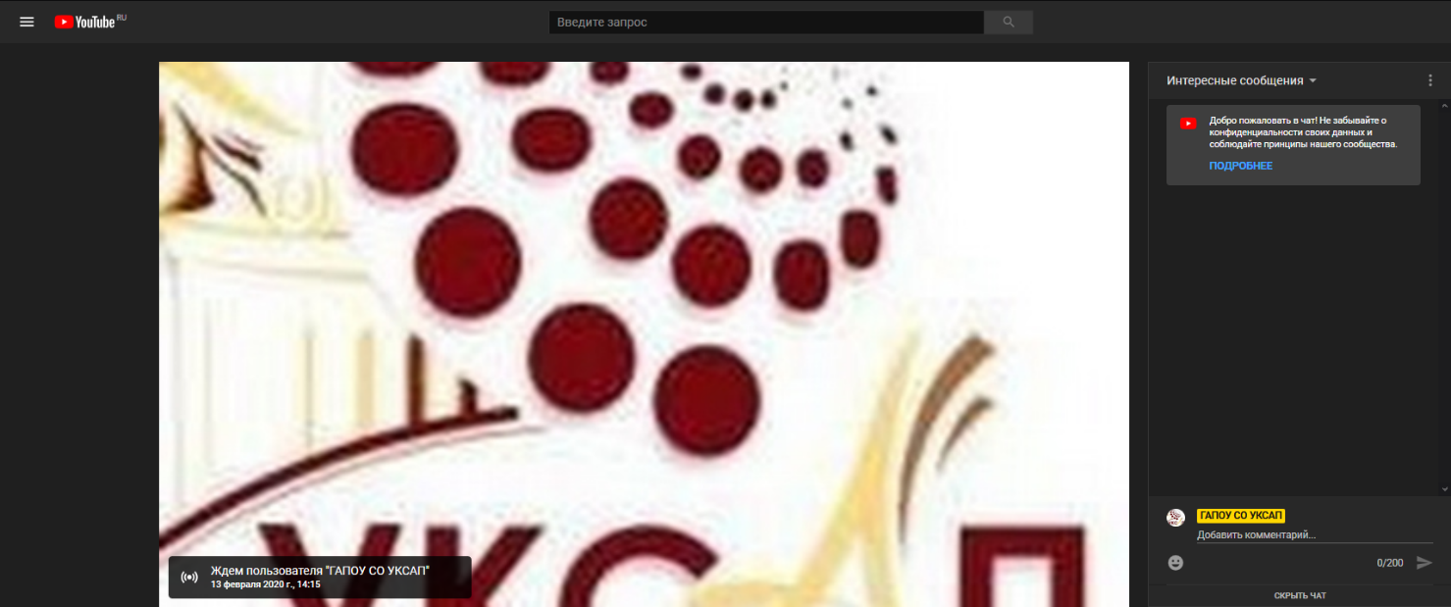
Перед началом трансляции необходимо зарегистрироваться в чате, оставив сообщение о том, какое учреждение принимает участие в совещании, ФИО и должность участника.
Полная запись видеотрансляции будет также доступна по ссылке:
https://youtu.be/Dz9WwEEJLRE

